办证系统需求

一、一孩模块：

1、档案录入。新办证人员个案基础信息录入。下面子模块包括孕情信息、证件（办证信息中证件扫描图片）、准时证（证件扫描图片）。

里面包括5个标签

-录入

妊娠妇女和男方的一些基本情报录入

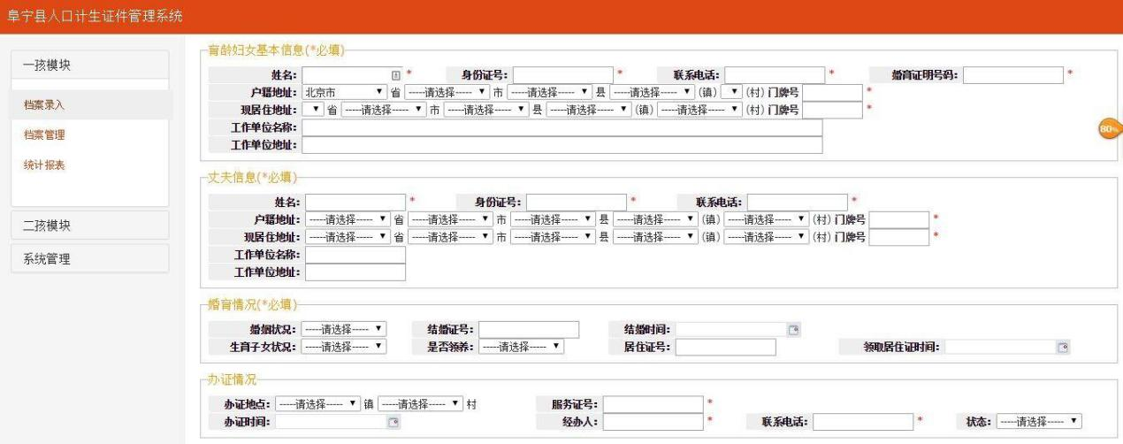

还有子女那个是填写，不是选择

个案录入里面，婚姻状态可以选择初婚、再婚

状态（正常、注销）

-妊娠

添加  修改  删除  
序号 服务时间  服务结果 服务人  
1    2014-01-01  结果    XX人  
结果包含以下几个情况  
1、未孕  
2、怀孕  X个月（就选择1-9）  
3、生育  选择（男、女、双胞胎男、双胞胎女、龙凤胎、多胞胎）  
4、孕情消失   选择（人工引流产、意外、非法引流产）

-计生证扫描

一个列表，里面存放多个图片，可以对这个列表进行上传、删除、导出

多图片同时上传，显示缩略图片，可以对图片进行删除，导出  
(扫描结果本身就是jpg图片)

-准生证扫描

只能上传一张图片，可以上传、删除、打印

-备注

2、档案查询、修改。通过姓名、身份证、办证编号、办证时间进行查询，对查询出的个案可以进行信息增加、修改、注销、导出等操作。

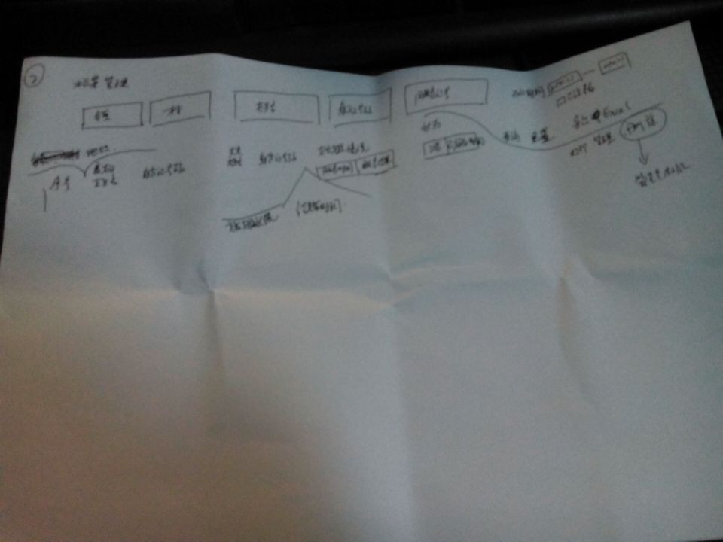

第一行是镇、村（县级用户可以选择全县，不选到那个镇、村）、姓名、身份证号码、服务证号、办证时间

查询、重置、导出EXCEL

显示的内容是序号、地址（XX镇XX村）、育妇姓名、身份证号码、丈夫姓名、身份证号码、婚姻状况、结婚时间、妊娠情况

如果选择已注销，查询出的显示注销原因、注销时间

后面打印、管理、删除三个功能，管理员用户可以删除、县级用户只能打印、镇级用户可以打印、管理

管理就是点击进入这个个案，可以修改保存等操作。打印就是打印准生证件。

3、证件查询。

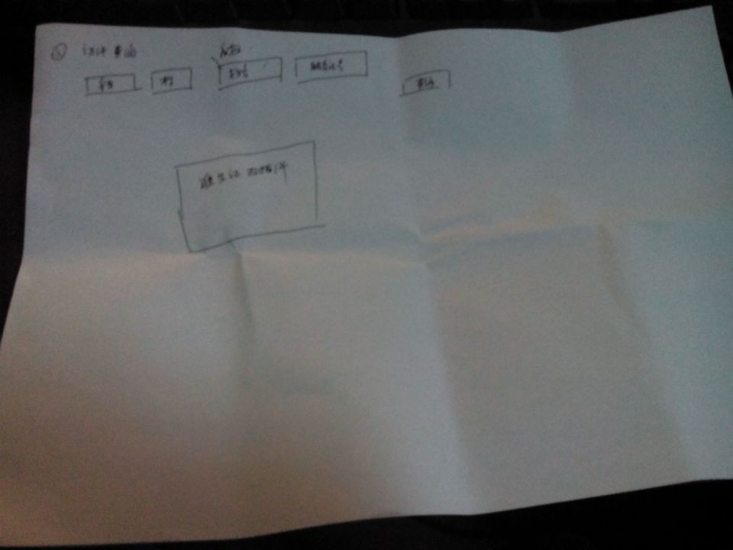

- 通过育妇姓名或服务证号 查出准生证扫描件.医院用户只能看到这个模块

1. 统计报表。分镇区、村居按照统计条件统计时间节点内办证情况，孕情情况。

以办证地点、办证时间为统计条件，分县级用户、镇级用户统计。

条件：XX镇（全县） 2014-10-01-----2014-10-6 查询 打印 导出

结果：

|  |  |  |  |  |  |  |  |  |
| --- | --- | --- | --- | --- | --- | --- | --- | --- |
| 2014-10-1——2014-10-5日XX镇（阜宁）办证情况统计表 | | | | | | | | |
|  |  |  |  | |  |  |  |  |
| 镇区 | 办证数 | 孕情情况 | | | 婚姻情况 | | 生育情况 | |
| 怀孕 | | 未孕 | 初婚 | 再婚 | 已生育 | 未生育 |
|  | 1 | 2 | | 3 | 4 | 5 | 6 | 7 |
| 阜宁 |  |  | |  |  |  |  |  |
| XX镇 |  |  | | 窗体底端 |  |  |  |  |
| XX镇 |  |  | |  |  |  |  |  |
| XX镇 |  |  | |  |  |  |  |  |
| XX镇 |  |  | |  |  |  |  |  |
| XX镇 |  |  | |  |  |  |  |  |
| XX镇 |  |  | |  |  |  |  |  |
| XX镇 |  |  | |  |  |  |  |  |
| XX镇 |  |  | |  |  |  |  |  |
| XX镇 |  |  | |  |  |  |  |  |
| XX镇 |  |  | |  |  |  |  |  |
| XX镇 |  |  | |  |  |  |  |  |
| XX镇 |  |  | |  |  |  |  |  |
|  |  |  | |  |  |  |  |  |
| 逻辑 1=2+3=4+5=6+7 | |  | |  |  |  |  |  |
|  | |  | |  |  |  |  |  |

孕情统计、生育情况就是根据妊娠模块最后一条记录进行统计。比如妊娠最后一条记录为服务时间（2014-10-3）服务结果（未孕或孕情消失），则统计未孕1人，未生育1人；只要最后一条记录未选择生育，则都是按未生育统计。

首要条件是办证地点，办证时间，在以上的条件下，根据妊娠模块最后一条记录进行统计。

1、县级用户：可以统计全县，也可以统计某个镇区数据，如下图选择。

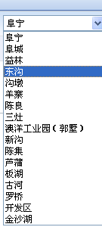

查询出效果。

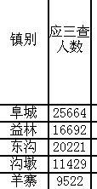

2、镇级用户：只能统计本镇区数据。

1. 孕情跟踪

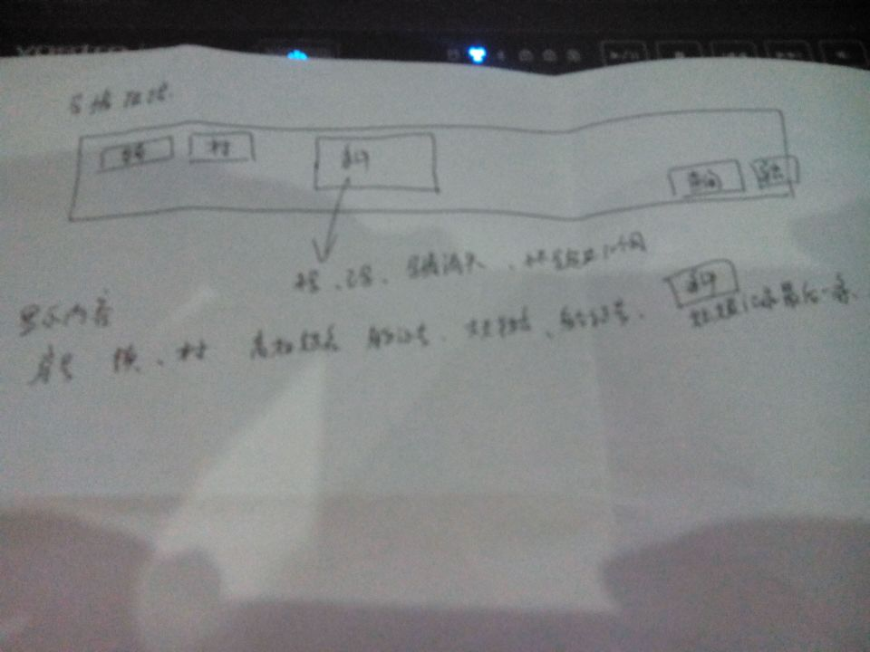

全县（XX镇 XX村） 条件 查询 导出

条件下拉：未孕、怀孕、孕情消失、怀孕超过10个月。这些条件均是根据妊娠模块最后条记录来看。怀孕超过10个月是妊娠模块最后条记录是怀孕，如选择是未孕、生育、孕情消失则不在内，根据当天时间减去最后一条妊娠怀孕时间加上当时怀孕月数有超过10个月，如最后一条妊娠记录是服务时间（2014-2-3）服务结果（怀孕 **3**个月）我今天查询（10月13日，10月13日减去2月3日是8个月，8+**3**=11，就是超过10个月了）

|  |  |  |  |  |  |  |  |  |  |  |
| --- | --- | --- | --- | --- | --- | --- | --- | --- | --- | --- |
| XX镇 | XX村 | 未孕 |  | 查询 | 导出 |  |  |  |  |  |
|  |  | 怀孕 |  |  |  |  |  |  |  |  |
|  |  | 孕情消失 | |  |  |  |  |  |  |  |
|  |  | 怀孕超过10个月 |  |  |  |  |  |  |  |  |
|  |  |  |  |  |  |  |  |  |  |  |
|  |  |  |  |  |  |  |  |  |  |  |
| 显示内容 | |  |  |  |  |  |  |  |  |  |
|  |  |  |  |  |  |  |  |  |  |  |
| 序号 | 镇 | 村 | 服务证号 | 育妇姓名 | 身份证号码 | 丈夫姓名 | 身份证号码 | 妊娠情况 | | |
| 1 | XX镇 | XX村 | 100015 | XX | XX | XX | XX | 2014-10-1 | 未孕 | 某某 |
| 2 | XX镇 | XX村 | 100016 |  |  |  |  | 2014-3-5 | 怀孕 3个月 | 某某 |
| 3 | XX镇 | XX村 | 100017 |  |  |  |  |  |  |  |
| 4 | XX镇 | XX村 | 100018 |  |  |  |  |  |  |  |
| 5 | XX镇 | XX村 | 100019 |  |  |  |  |  |  |  |
| 6 | XX镇 | XX村 | 100020 |  |  |  |  |  |  |  |
| 7 | XX镇 | XX村 | 100021 |  |  |  |  |  |  |  |
| 8 | XX镇 | XX村 | 100022 |  |  |  |  |  |  |  |

妊娠情况显示的是妊娠模块最后条记录

二、二孩模块

1、档案录入。新办证人员个案基础信息录入。下面子模块包括孕情信息、准时证证件。

2、导出个案。通过新建时间，按月导出录入的个案，可以进行删除、注销。

3、档案查询、修改。通过姓名、身份证、办证编号、孕情情况进行查询，对查询出的个案可以进行信息增加、修改、注销、导出等操作。

4、证件打印。对办好的证件进行打印。

5、统计报表。分镇区、村居按照统计条件统计时间节点内办证情况，孕情情况。

三、系统管理

1、用户管理。一是用户权限分配。分管理员、县级、镇级、医院用户。管理员是全部权限，县级用户只能档案查询、报表统计，镇级用户只能本镇区数据操作，医院用户只能通过办证编号、姓名查看准生证件扫描件。

2、区划调整。对地址编码新增、删除、迁移。